Förslag till riksdagsbeslut
Riksdagen ställer sig bakom det som anförs i motionen om att vindkraft bör etableras på sådant sätt att det sker med lokal acceptans, utan negativ inverkan på närmiljön och med tydlig klimatnytta, och detta tillkännager riksdagen för regeringen.

Motivering
Det ligger ett förslag gällande havsplaner för framtida energiutvinning till havs, framtaget av Havs- och vattenmyndigheten (HaV), på regeringens bord. Om förslaget antas blir det vägledande för etableringar av vindkraftsparker till havs i Sverige.
I den planen utpekas lämpliga områden för vindkraftsparker till havs. Ca 95 % av de områdena ligger utmed Gästriklands kust, egentligen Bottniska viken – se tabell nedan.
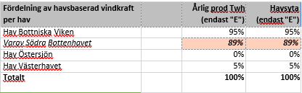
Sex procent av Gävleborg är bebyggt med vindkraftsparker. Vindkraft är viktigt för att Sverige ska uppnå de högt ställda klimatmålen, samtidigt som energibehovet hittar man betydligt längre söderut än Gävleborg.
I andra länder som Tyskland och England byggs det inte havsbaserade vindkraftverk närmare än 40 km från land. Detta för att inte påverka närmiljön alltför mycket. Etablerandet av havsbaserad vindkraft bör göras på sådant sätt att det sker med lokal acceptans, utan negativ påverkan på närmiljön och med tydlig klimatnytta. När det gäller Gävleborg kan man ställa sig frågan om etablerandet där verkligen uppfyller dessa tre krav.

Lars Beckman (M)

